一种基于UDH Search的HBase二级索引构建方案

作者：费英林

目录
1. 系统概要 2
1.1. 背景介绍 2
1.2. 系统架构 3
1.3. 系统构成 3
2. 系统安装与配置 4
2.1. HBase Replication集群配置 4
2.2. UDH Search服务安装 4
3. 索引创建 – 写路径 4
3.1. 配置文件 4
3.2. 数据流 5
4. 索引读取 – 读路径 5
4.1. Coprocessor实现 6
4.2. 部署 6
4.3. 数据流 6

本文实现了一种HBase二级索引的构建方案，通过该方案，用户可以方便的实现HBase中单列或多列数据的索引创建及查询。为了实现分布式索引的创建和查询，该方案利用CDH Search、HBase主从集群以及索引读取Coprocessor来实现索引的生成与读取。该系统有效的结合了批处理和实时处理两种方式，充分利用了HBase Coprocessor的工作机制，系统本身具有很好的扩展性，可以快速方便的扩展计算能力和存储容量。

系统概要

背景介绍
HBase是一个列存数据库，每行数据只有一个主键-RowKey，无法依据指定列的数据进行检索。查询时需要通过RowKey进行检索，然后查看指定列的数据是什么，效率低下。在实际应用中，我们经常需要根据指定列进行检索，或者几个列进行组合检索，这就提出了建立HBase二级索引的需求。
目前的HBase二级索引构建方案主要有两种。第一种方案是将索引数据单独存储为一张表，通过HBase Coprocessor生成并访问索引数据。第二种方案是将索引数据与源数据存储在相同的Region里，索引数据定义为一个单独的列族，也是利用Coprocessor来生成并访问索引数据。对于第一种方案，源数据表与索引表的数据一致性很难保证，访问两张不同的表也会增加IO开销和远程调用的次数。对于第二种方案，单表的数据容量会急剧增加，对同一Region里的多个列族进行Split或Merge等操作时可能会造成数据丢失或不一致。

系统架构
本方案针对已有HBase二级索引构建方案中的不足，提出了基于UDH Search、HBase主从集群以及HBase Coprocessor的分布式索引构建方案。该方案分离了索引的创建和读取过程，将索引文件与HBase数据文件分开存储，提高了系统的IO性能，充分结合了批处理和实时处理两种流程，解决了数据一致性问题，减少了索引中的冗余数据。基于Hadoop的整体设计也保证了系统的高可用性和高可扩展性。

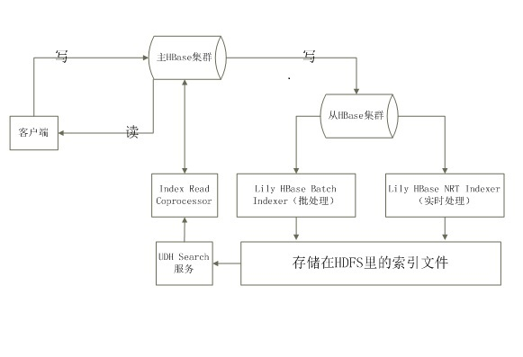

系统构成
1） 主HBase集群：使用UDH部署的Hadoop集群。主集群用于满足高速读写的需求，同时以异步的方式将接收到的数据复制到从集群。
2）从HBase集群：使用UDH部署的Hadoop集群。用于数据备份及索引创建，也可以作为分布式索引服务器。
3）Lily HBase NRT Indexer：是UDH的一个实时索引创建服务，部署在从集群。
4）Lily HBase Batch Indexer：是UDH的一个基于MapReduce计算模型的批量索引创建服务，部署在从集群。
5）HDFS：Indexer生成的索引文件存储在HDFS里，Search服务器读取并缓存这些索引数据。
6）UDH Search服务：是一个索引创建与检索服务，它与UDH高度集成，核心系统是Apache Solr-包括Apache Lucene，SolrCloud， Apache Tika和Solr Cell。
7）Index Read Coprocessor：是HBase的插件。

系统安装与配置

HBase Replication集群配置
参见“技术分享-如何配置UDH HBase Replication集群”一文，用UDH分别部署主集群和从集群。在主集群上对数据进行增删改操作，检查从集群上的数据情况，应与主集群数据一致。

UDH Search服务安装
在从集群上部署UDH Search服务，参见“专题-UDH Search系统构建及其应用”一文。需要配置Lily HBase Batch Indexer和Lily HBase NRT Indexer，分别用于索引的批量创建和实时创建，其中索引的实时创建是利用HBase的Replication机制实现的。

索引创建 – 写路径
Search有两种索引创建方式，即批量创建和实时创建。

配置文件
配置Solr Collection的配置文件schema.xml和Morphline的相关文件，对RowKey和列族中相关列建立索引。例如，我们希望对列族colfam1的列col1和col2建立索引，相应的配置项应为：
1）Morphline配置文件：
morphlines : [
{
id : morphline1
importCommands : ["org.kitesdk.morphline.**", "com.ngdata.**"]

commands : [
{
extractHBaseCells {
mappings : [
{
inputColumn : "colfam1:col1"
outputField : " colfam1_col1"
type : string
source : value
}
{
inputColumn : "colfam1:col2"
outputField : " colfam1_col2"
type : string
source : value
}
]
}
}
{ logTrace { format : "output record: {}", args : ["@{}"] } }
]
}
]

注：RowKey字段默认对应Solr Schema中的id字段，不需要显式配置。

2）Solr配置文件片段：
<field name="colfam1_col1 " type="text_general" indexed="true" stored="true" />
<field name="colfam1_col2 " type="text_general" indexed="true" stored="true" />

数据流
索引生成有两种方式。
1）批处理模式
步骤1：客户端输入数据到主集群
步骤2：主集群复制数据到从集群
步骤3：在某时间点启动Lily HBase Batch Indexer作业，生成索引数据
步骤4：索引数据加载到Search服务器
2）实时模式
步骤1：客户端输入数据到主集群
步骤2：主集群复制数据到从集群
步骤3：从集群向Lily HBase NRT Indexer服务中写入数据，生成索引数据
步骤4：索引数据加载到Search服务器

索引读取 – 读路径
读路径只有一种，即通过Coprocessor插件实现索引数据的查询。

Coprocessor实现
我们需要实现一个Solr索引读取的Coprocessor，它要继承RegionObserver接口。在实现类里加入RowKey解析及Solr索引数据读取的逻辑。

部署
通过HBase Shell客户端将我们的Coprocessor部署到对应的HBase表里，重启表。

数据流
索引读取流程：
步骤1：客户端构造新的RowKey，将索引列作为RowKey的一部分，比如将colfam1_col1的值加入新的RowKey
步骤2：客户端以新的RowKey向主集群发起查询
步骤3：主集群调用Coprocessor，根据步骤1的构造规则检查RowKey中是否存在索引列，即检查是否存在colfam1_col1的数据
步骤4：如果存在索引列colfam1_col1，调用Solr API，根据colfam1_col1的值读取相关的原始RowKey，即索引数据中的id字段
步骤5：如果不存在索引列，则认为传入的数据就是原始的RowKey，不需要检索Solr数据
步骤6：依据4或5的处理结果执行查询

